БІОЛОГІЧНІ ТА МЕДИЧНІ ПРИЛАДИ І СИСТЕМИ ресурсу: https://www.ranibu.ru/turborezhim-mozga.html.
Нейростимулятор Brainstorm [Електронний ресурс]. – 2018. – Режим доступу до ресурсу: http://boomstarter.ru/projects/517741/neyrostimulyator_brainstorm.

ВПЛИВ ВИСОКОЧАСТОТНОГО ЕЛЕКТРОМАГНІТНОГО ПОЛЯ НА СХОЖІСТЬ НАСІННЯ ЕХІНАЦЕЇ
Петровський О. М., Просвєтов С. Д.
Полтавський національний технічний університет імені Юрія Кондратюка просп. Першотравневий, 24, Полтава, 36011, Україна. E-mail: sapetr23@ukr.net

Запропоновано технологію передпосівного опромінення насіння. Показано тепловий вплив електромагнітного поля на структурні елементи насіння. Запропоновано нову математичну модель розподілу температур в шарі насипного насіння під час опромінення його високочастотним електромагнітним полем. Розроблено спосіб пе-редпосівної стимуляції насіння високочастотним електромагнітним полем. Знайдені оптимальні режими впливу опромінення на насіння різних сортів ехінацеї. Представлені результати лабораторних експериментів.

Ключові слова: опромінення, стимуляція, електромагнітне поле, ехінацея, схожість насіння.

EFFECT OF HIGH-FREQUENCY ELECTROMAGNETIC FIELD ON THE EFFICIENCY OF ECHINATES SEED
Petrovskiy O. M., Prosvetov S. D.
Poltava National Technical University named after Yuri Kondratyuk

prosp. Pershotravnevyi, 24, Poltava, 36011, Ukraine. E-mail: sapetr23@ukr.net
The technology of pre-planting irradiation of seeds is proposed. The thermal effects of the electromagnetic field on the structural elements of the seed are shown. A new mathematical model of temperature distribution in a layer of bulk seed during the irradiation by its high-frequency electromagnetic field is proposed. The method of pre-sowing stimulation of seeds by a high-frequency electromagnetic field is developed. The optimal modes of exposure to seeds of different grades of Echinacea have been found. The results of laboratory experiments are presented.

Key words: irradiation, stimulation, electromagnetic field, echinacea, germination of seeds.

АКТУАЛЬНІСТЬ РОБОТИ. Представники роду Ехінацея завдяки природним імуномоделюючим, протиза-пальним і бактеріостатичним властивостям є одними із самих необхідних культур для фармакологічного виро-бництва. При вирощуванні на великих площах вагомою проблемою є одержання одночасних рівних сходів, що обумовлено біологічними особливостями виду. Значна частка продукції рослин, близько 25-30%, втрачається за рахунок неякісного посівного насіння[1]. Понад 30% посівного матеріалу є непридатним для посіву за рахунок низької схожості і недостатньої енергії проростання[2]. Часткове вирішення цієї проблеми полягає в впрова-дженні сучасних, економічно вигідних, енергозберігаючих, екологічно безпечних технологій передпосівної стимуляції насіння.

МАТЕРІАЛ І РЕЗУЛЬТАТИ ДОСЛІДЖЕНЬ. Під час обробки насіння електричним полем високої частоти відбувається його нагрівання, в основному завдяки наявності в клітинах молекул води і розчинених у воді іонів. Рух молекул води і іонів під дією змінного електричного поля високої частоти і спричиняє нагрівання. При цьому температура є одним з факторів, який впливає на наслідки передпосівної обробки насіння. Однак поряд з нагріванням присутні і інші процеси. Перетворення структур білків, поляризація клітинних мембран, інтенси-фікація обмінних процесів під дією опромінення можуть призводити до зміни електричних властивостей насін-ня і як наслідок до впливу на фізіологічний стан, схожість і енергію росту рослин[3].

При обробці насіння ВЧ полем воно знаходиться між конденсаторними пластинами. В такому випадку фун-кція розподілу температур у шарах насіння буде залежати тільки від однієї координати і має вигляд. Умови те-плообміну на кінцях шару насіння повинні відповідати крайовим умовам Ньютона
∂T |  | ∂²T
( x, t) | = α | ( x, t) | + q, | (1)
 |  | 2
∂t |  | ∂x
де Т_{(x, t)} – різниця між температурою в точці з координатою х, в час t і температурою навколишнього середови-ща, К; α – коефіцієнт температуропровідності, м²/с; q – кількість теплоти, що виділяється в одиниці об’єму за одиницю часу, Вт/м³.

Таким чином поставлена задача зводиться до рішення нестаціонарного неоднорідного диференційного рів-няння другого порядку в частинних похідних з граничними умовами. Розв’язок задачі має остаточний вигляд
 |  | ⎡ |  |  |  |  |  |  |  |  |  |  |  |  |  |  | τ |  |  |  |  |  |  |  |  |  |  | ⎤
 |  | ⎢ |  |  |  |  |  |  |  |  |  |  |  |  | −γ _{n}² |  |  |  |  |  |  |  |  |  |  |  |  | ⎥
 | 2 Ptl |  | 1 | ⎛ | x² ⎞ |  |  |  | λ |  | ∞ |  | e |  |  |  | l | 2 |  | sin γ |  |  |  | ⎛ |  | x ⎞ |  |  | , | (2)
 |  |  |  |  |  |  |  |  |  |  |  |  |  |  |  |  |  |  |  |  |  | n
T ( x, t) = |  | ⎢ |  | ⎜ 1 − |  |  | ⎟ | + |  |  | − ∑ |  |  |  |  |  |  |  |  |  |  |  |  | cos ⎜ | γ _{n} |  | ⎟⎥
 | λS |  | 4 |  | l | 2 |  |  | 2lh |  |  |  | 3 ⎛ |  |  |  |  |  | sin 2γ _{n} ⎞
 |  | ⎢ |  | ⎝ |  |  | ⎠ |  |  |  | n=1 | γ |  |  |  | 1 + |  |  |  |  |  |  |  | ⎝ |  | l ⎠ |  | ⎥
 |  | ⎢ |  |  |  |  |  |  |  |  |  |  | n | ⎜ |  |  |  |  |  |  |  |  | ⎟ |  |  |  |  | ⎥
 |  |  |  |  |  |  |  |  |  |  |  |  |  |  |  |  |  |  |  | 2γ
 |  | ⎢ |  |  |  |  |  |  |  |  |  |  |  |  |  |  |  |  |  |  | n |  |  |  |  |  |  | ⎥
 |  | ⎣ |  |  |  |  |  |  |  |  |  |  |  | ⎝ |  |  |  |  |  |  |  |  | ⎠ |  |  |  |  | ⎦
де γ_{n} – позитивні корені рівняння; де l - ефективний коефіцієнт теплопровідності насипного насіння, Дж/ м К; h
– коефіцієнт теплообміну на краях шару насіння, Вт/ ( м ² К); T₀ – температура зовнішнього середовища, К. с –

ХVII Міжнародна науково-технічна конференція «Фізичні процеси та поля технічних і біологічних об’єктів» 110

БІОЛОГІЧНІ ТА МЕДИЧНІ ПРИЛАДИ І СИСТЕМИ

середня питома теплопровідність насипного насіння, Дж/кг^{о}К; P – активна потужність, яка виділяється у вто-ринному контурі генератора ВЧ, Вт; S – площа бічної поверхні, м²; l – товщина шару насіння, м.

Згідно аналізу моделі температурного режиму, при достатній тривалості обробки ( t → ∞ ) ВЧ полем темпе-ратура насіння T досягає свого максимального значення і далі практично не змінюється. Цей висновок ілюстру-ється результатами представленими на рис.1.
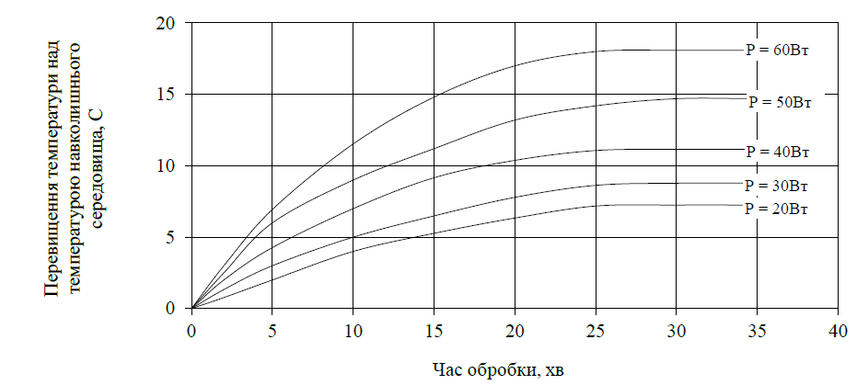
Рисунок – 1. Зміна температури насіння ехінацеї з часом під час обробки полем ВЧ різної потужності. Схожість, яка визначається процентом насіння, що проросло, до загальної кількості на 14 добу, екстремаль-
но залежить від тривалості опромінення при фіксованій потужності випромінювача. Максимум спостерігається при часі опромінення 3 – 5 хв. При цьому схожість зростає в середньому на 23 – 30% в порівнянні з насінням, що не опромінюється (рис. 2).
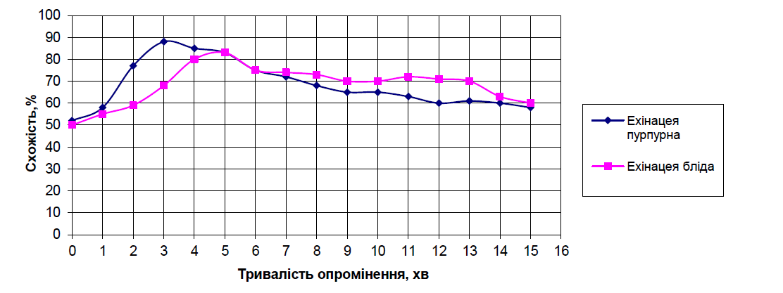
Рисунок – 2. Схожість насіння ехінацеї пурпурної і ехінацеї блідої.

ВИСНОВКИ. Запропонована нова математична модель розподілу температур в шарі насипного насіння під час опромінення його високочастотним електромагнітним полем, яка враховує залежності між геометричними параметрами опромінювача, вихідною потужністю, часом опромінення та біофізичними властивостями, що до-зволило провести моделювання об’єкту досліджень і встановити необхідні технічні параметри обладнання та режими опромінення.

Розроблено та експериментально апробовано новий ефективний спосіб передпосівної стимуляції насіння, який може застосовуватись для передпосівної обробки насіння ехінацеї без застосування хімічних стимуляторів росту і, як наслідок дозволяє одержати більшу кількість екологічно чистої продукції.

Проведено експериментальні дослідження, які підтверджують доцільність застосування технології передпо-сівної стимуляції насіння. Схожість насіння збільшилась на 23 – 30%.

ЛІТЕРАТУРА
- Березін О.В. Ефективне функціонування сільськогосподарського виробництва [Текст]/ О.В. Березін // Економіка АПК. – 2010. – № 2. – С. 26 – 31.
- Черенков А. Д. Применение информационных электромагнитных полей в технологических процесах сельского хозяйства [Текст] / А. Д. Черенков, Н. Г. Косуліна //Світлотехніка та електроенергетика. Міжнарод-ний науково-технічний журнал. – Харків: ХНАМГ. − 2005. − № 5. – С. 77 − 80.

- Интенсификация тепловых процесов подготовки семян к посеву энергией ВЧ и СВЧ (рекомендации) [Текст]/ [подготовил к.т.н. Н.В. Цугленко]. – М.: Агропромиздат, 1989. – 40с.

ХVII Міжнародна науково-технічна конференція «Фізичні процеси та поля технічних і біологічних об’єктів» 111

